27 ans Le Général

Mon taxi roule au pas dans l’Arsenal : C’est l’effervescence :
-C’est quoi, ce Merdier?
-Monsieur, c’est la visite du général en chef de l’OTAN en Europe.
Effectivement, je vois une superbe Cadillac portant sur les ailes des drapeaux pleins d’étoiles.
Le général attend debout. Les amiraux et généraux discutent entre eux à 50 mètres de lui et semblent l’ignorer.
Inadmissible, ce n’est pas parce que la France est en froid avec l’OTAN qu’on doit ignorer la politesse.
Je vais donc lui serrer la pince :
-Bonjour Monsieur, welcome in France.
-Avec un sourire éclatant, il me serre la main et nous bavardons ensemble.
Les Amiraux viennent alors le saluer militairement en jetant vers moi un œil noir contrastant avec la tape amicale dans le dos que m’adresse le Général pour me dire au revoir.
A mon retour au Labo, je suis accueilli par le Grand Chef :
-Aspirant Tricoire, je vous prie désormais de vous abstenir de toute initiative personnelle.
-J’y penserai, Monsieur.
-Ce n’est pas un conseil. C’est un Ordre.

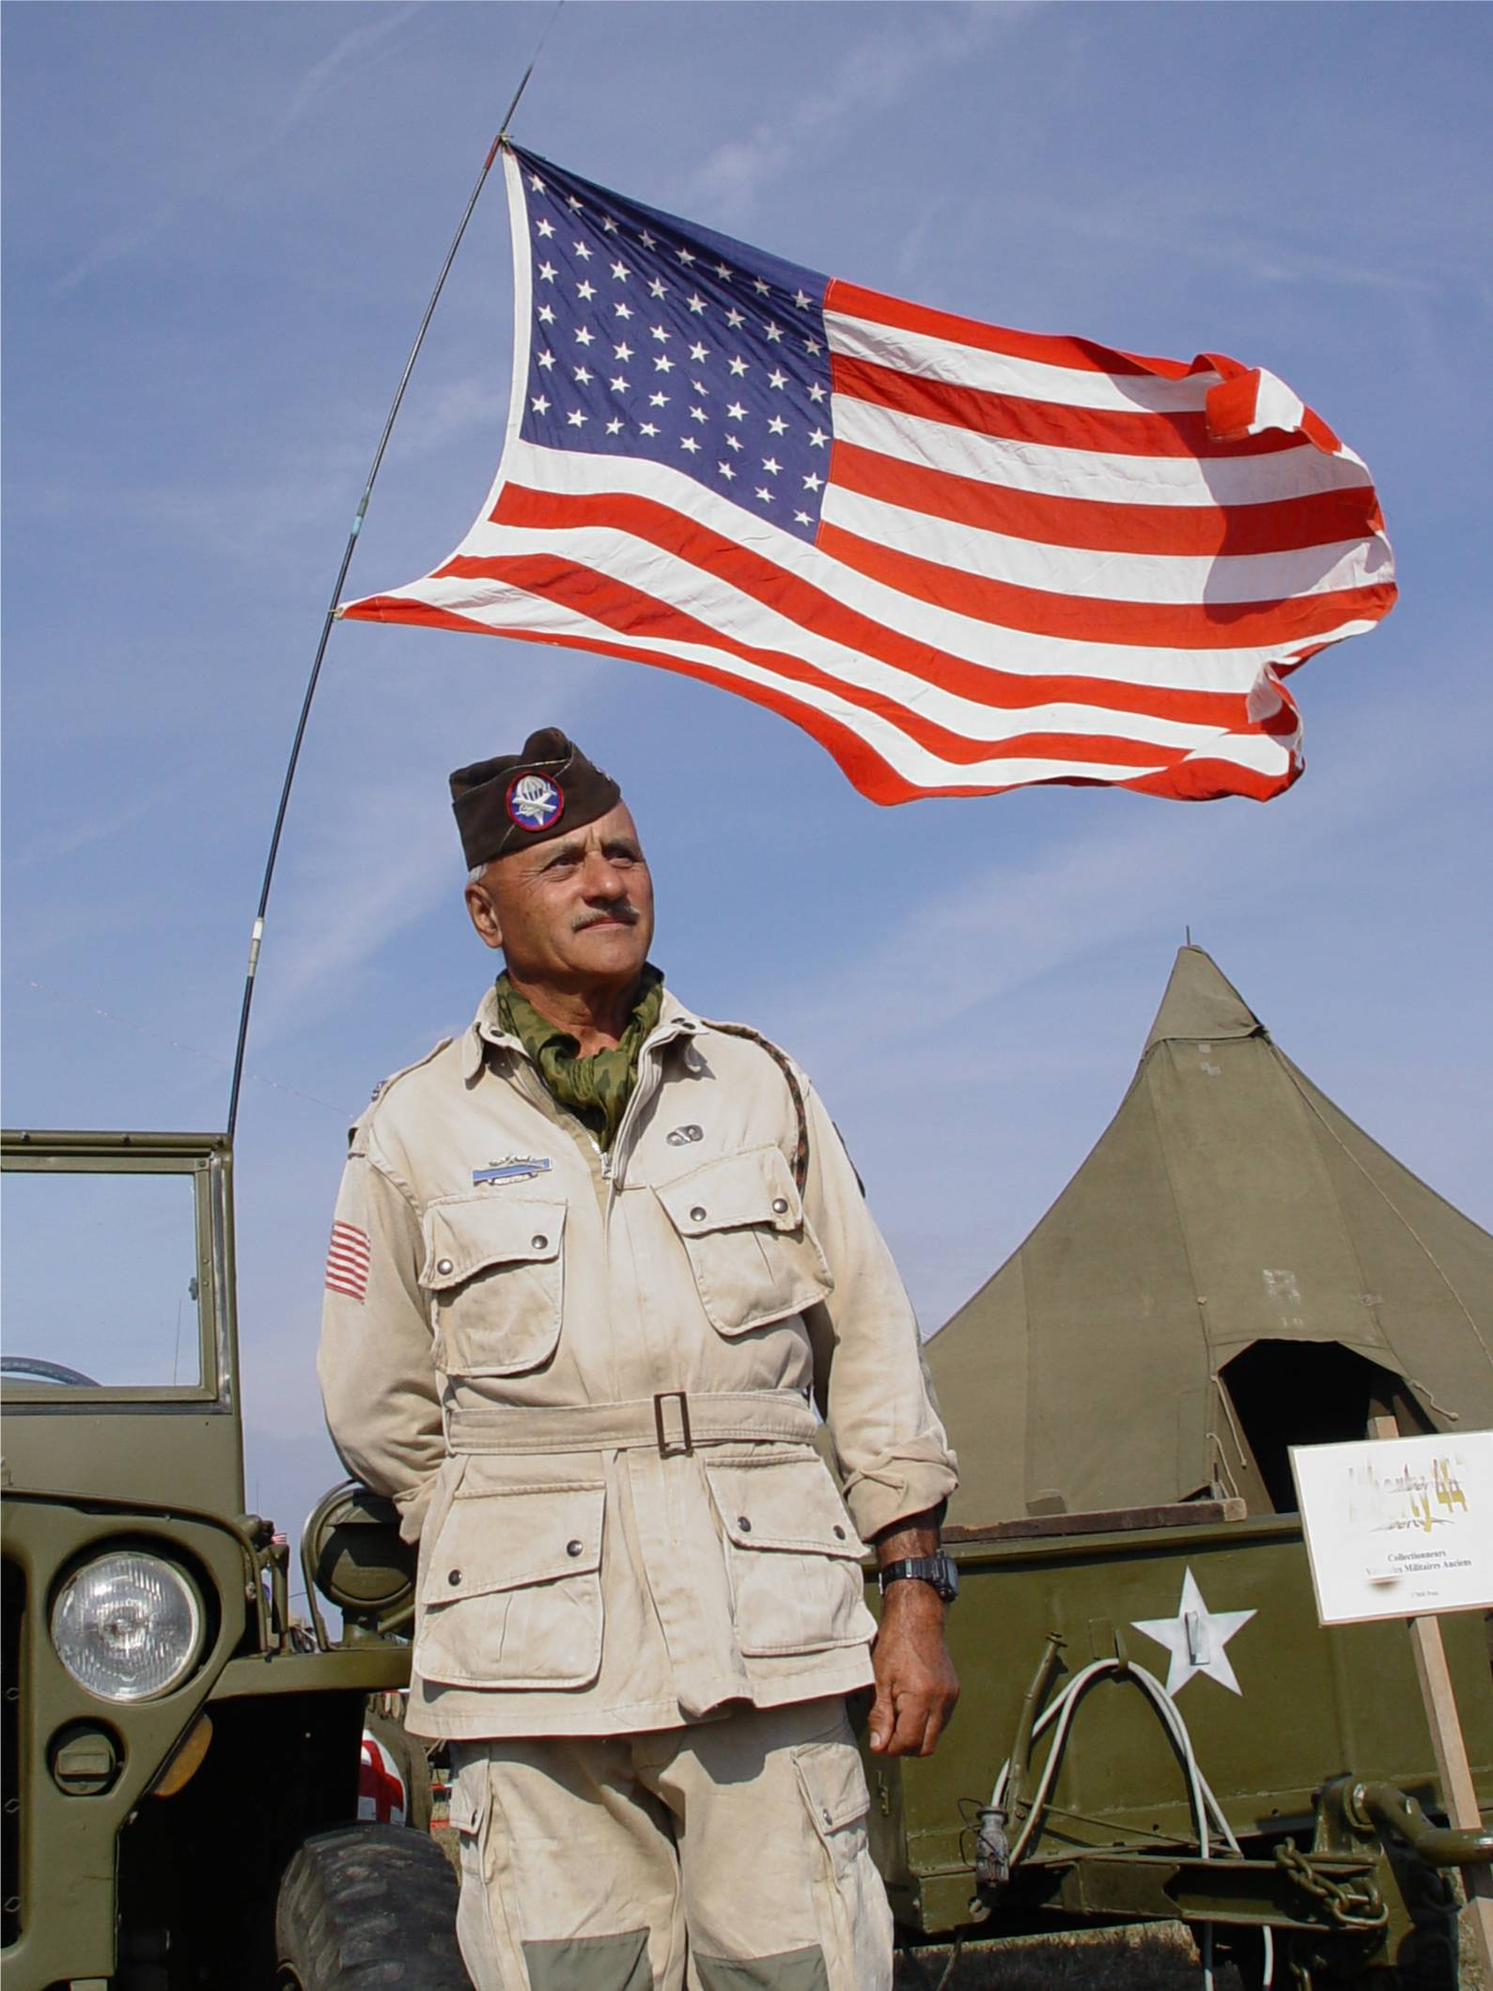
2004

© tricotin.net/Histoires 19/08/07 2720

